|  |  |
| --- | --- |
|  | **Dirección General de Educación Tecnológica Industrial (DGETI)** |
| **Centros de Estudios Tecnológico Industrial y de Servicios 54 Guadalupe Victoria** |
|  | **Asignatura: Desarrolla Aplicaciones que se Ejecutan en el Cliente** |

|  |  |  |  |  |  |
| --- | --- | --- | --- | --- | --- |
| Número de equipo: | 7 | Grupo: | A | Fecha: | Jueves 13 de mayo del 2021 |
|  | 1.-Alvirde Sánchez Erick | | | | **Calificación:** |
|  | 2.-Paz García Alejandro | | | |  |
| Nombre (s): | 3.-Melchor Estrada José Luis | | | |  |
|  | 4.-Lara Prieto Jefte Israel | | | |  |
|  |  | | | |  |

**Práctica 15.- Evento JavaScript.**

Realiza todos los ejercicios en orden para que tus resultados sean los correctos.

1. Abrir un bloc de notas nuevo y realizamos la captura del código siguiente:

HTML

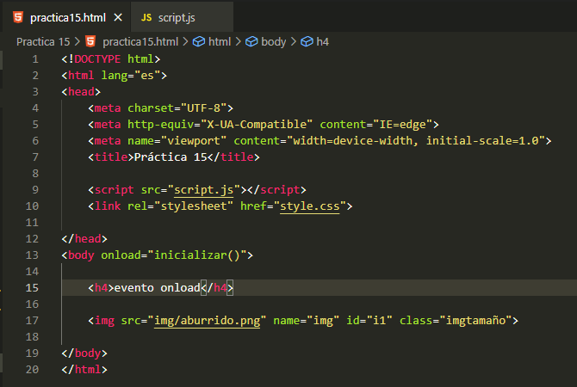

JS

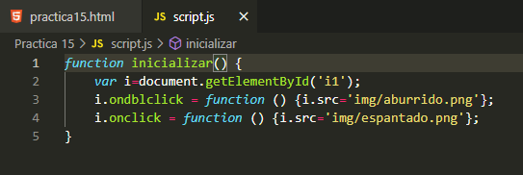

2. Escribir su código en el cuaderno, debe llevar su nombre con tinta de color azul o roja.

|  |
| --- |
|  |

3. Captura de pantalla del árbol de carpetas en donde guardó los archivos de su práctica, debe ser la ventana en donde se vean sus archivos.

|  |
| --- |
|  |

|  |
| --- |
|  |

4. Captura de pantalla de los resultados correctos.

5. Escribir conclusiones por lo menos cinco renglones cuidar ortografía y coherencia, en letra Arial tamaño 10.

|  |
| --- |
| Esta práctica, como ya lo hemos dicho anteriormente nos ayudó para fortalecer más nuestros conocimientos sobre el cómo a través de JavaScript y HTML podemos agregar imágenes y con tan solo un clic o dos, la imagen ambia respecto a lo que nosotros ingresemos. Solo que esta vez, se podría decir que, si tuvimos algo de complicaciones, ya que, lo tuvimos que modificar un poco porque en HTML no cargaba y lo tuvimos que meter en un JS, pero de ahí en fuera la pudimos realizar con éxito. |